Муниципальное бюджетное дошкольное образовательное

учреждение «Детский сад № 5»

муниципальное образование городской округ Ялта

Республики Крым

**Сценарий квест-игры**

**для дошкольников разновозрастной группы (от 3 до 7 лет)**

**Тема: «Священный тандем индейцев Майя»**

**ОО: «Физическое развитие»**

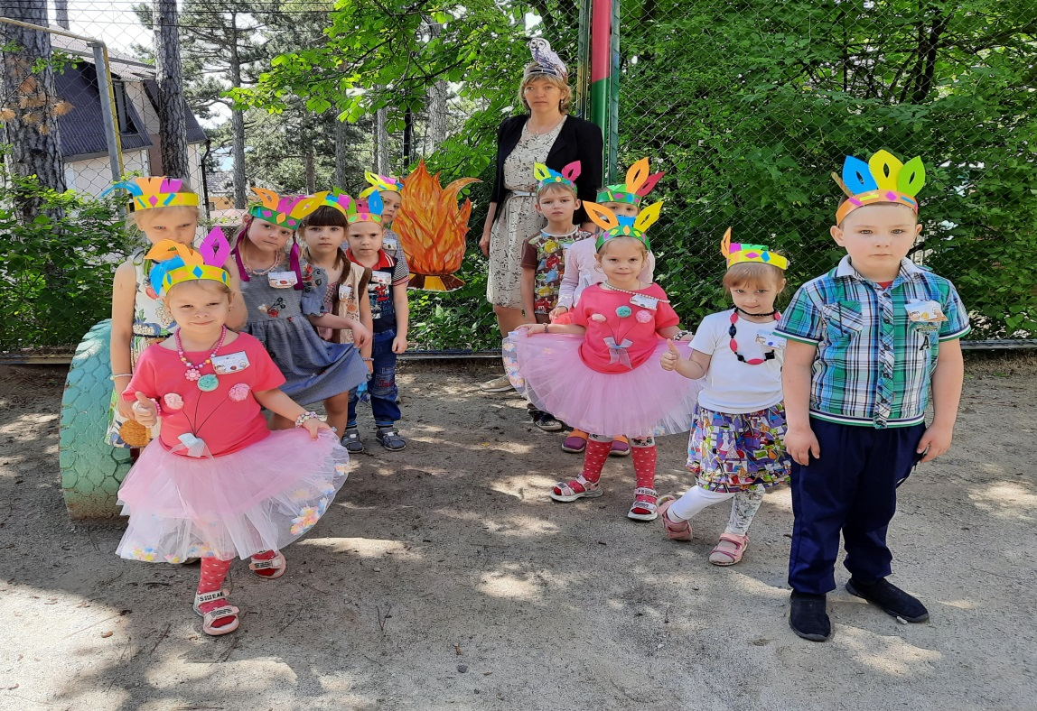

Разработала и провела:

воспитатель 1 кв. категории

Елхина И.В.

г. Ялта

2022 год

**Сценарий квест-игры**

**для дошкольников разновозрастной группы (от 3 до 7 лет)**

**Тема: «Священный тандем индейцев Майя»**

**Цель:** Приобщение дошкольников к здоровому образу жизни, по средствам обогащения двигательной активности.

**Задачи:**

Оздоровительные:

- укреплять здоровье детей, удовлетворить потребность в движении;

- совершенствовать функции организма, способствовать психо - эмоциональной разрядке, создать у детей бодрое, жизнерадостное настроение.

Образовательные:

- развивать двигательные умения и навыки: ловкость, быстроту, находчивость;

- способствовать развитию речи, мышлению;

- расширять кругозор и закреплять знания детей об обычаях индейцев, их музыке.

Воспитательные:

- способствовать формированию дружеских отношений между детьми, умение действовать одной командой;

- воспитывать у детей стремление к систематическим занятиям физической культурой, играм и эстафетам.

**Интеграция ОО:** «Физическое развитие», «Познавательное развитие», «Речевое развитие», «Художественно-эстетическое развитие».

**Оборудование:** ноутбук, сборник песен и музыки индейцев, эмблемы (по количеству детей), карта сокровищ, маски на голову (по количеству детей), 2 широкие ленты, большой таз с водой, 2 ведра, 2 пластиковых стаканчика, 2 гимнастические палки (с изображением головы лошади), 6 кегль, 2 распечатанных лабиринта (формат А 4), 2 маркера (красны и синий), 2 сочка, рыбки пластиковые (16 шт.), 2 скамейки, большой барабан, перья от павлина, фрукты для угощения детей (черешня, абрикос).

**Место проведения:** территория ДОУ.

**Время проведения:** 25 минут.

**Ход мероприятия.**

*Воспитатель и дети стоят на площадке, играет аудиозапись «Музыка индейцев». У детей на груди эмблемы.*

**Мудрая Сова.** Я вас приветствую, о краснокожие мои друзья! Хау! Хау!

***Дети поднимают руки вверх и громко кричат:*** Хау! Хау!

Я собрала всех вас на Большой совет индейцев, чтоб сообщить печальную новость: «Бледнолицые выкрали сокровище нашего племени Майя и тандем – «Священные перья». Мы должны отправиться по следу врагов, и любой ценной вернуть украденные сокровища.

Вас сегодня детвора  
Ждет веселая игра  
Будет много превращений  
Очень разных приключений  
Мы в индейцев поиграем  
Очень многое узнаем!

**Мудрая Сова**: А вы знаете кто такие индейцы?

***Ответы детей.***

**Мудрая Сова**: Индейцы проживают в Северной и Южной Америке. Жилище их называется вигвам. Основным занятием – является: земледелие, охота, ловля рыбы. Общаются индейцы на различных языках, так как племён индейцев очень много: комачи, сиу, майя, инки и др. Индейские племена чтут традиции предков, лекари (шаманы) прибегают к магии для исцеления больных, рисуют магические знаки на песке, поют заклинания.

Ну, что мои верные друзья, дети племени Майя, вы готовы отправиться в путь, чтоб преодолеть испытания?

**Дети:** Да!

**Мудрая Сова**: Придется проявить все лучшие качества: гибкий ум, смекалку, ловкость, смелость и надежность, чтобы дойти до конца. У индейцев существовал обычай, перед важным походом произносить клятву, и мы не будем нарушать традиции.

*Воспитатель читает клятву.*

”Я, индеец племени Краснокожих, клянусь свято чтить традиции своего народа, соблюдать все ритуалы, радоваться жизни, петь, танцевать и пройти все испытания!».

**Дети:** Клянемся! Клянемся! Клянемся!

**Мудрая Сова**: Можно отправляться в путь. А куда же нам идти? *Воспитатель обращает внимание на бумажный свёрток на земле.* Сморите, эта карта, её обронили Бледнолицые. *Разворачивает карту.* Здесь указан путь к сокровищам! Нам надо пройти 6 испытаний вместе, и забрать тандем, сокровища племени Майя. Пройдя испытание, надо зачеркнуть на карте остановки. Вперёд, мои друзья!

**Первое испытание «Бой барабана»**

Команды строятся на стартовой линии. Необходимо, проползти по гимнастической скамейки, подбежать к барабану и ударить сильно рукой. Вернуться к команде, передать эстафету. Побеждает команда, которая быстрей выполнит задание.

**Второе испытание «На одной ноге»**

Дети в команде строятся по парам, связать игрокам ноги (к правой ноге привязать левую ногу, второго ребёнка). По сигналу, бегут «змейкой», между кегль и возвращаются назад, передают эстафету. Победит команда, которая не собьёт ни одной кегли.

**Мудрая Сова:** Молодцы, вы успешно проходите путь, доказываете, что ловкие и сильные. Но пришло время проверить вас на смекалку.

**Третье испытание «Лабиринт»**

На магнитной доске 2 лабиринта, дети должны маркером найти правильный путь. Даётся три попытки, кто быстрей выполнит задание, тот и победил.

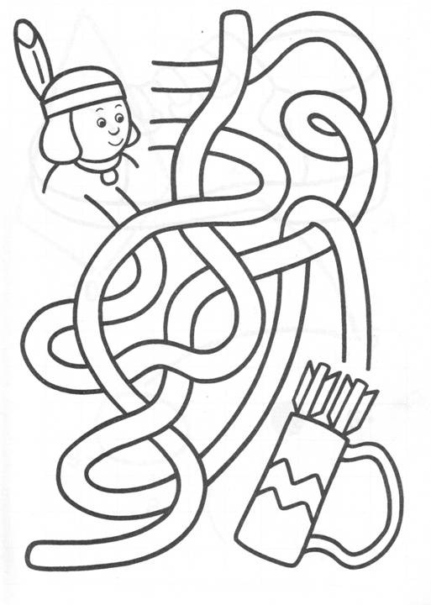

**Мудрая Сова**: Все индейцы – силачи!

А теперь садись и на лошади скачи!

Мы посмотрим кто из вас

Поскачет всех быстрей сейчас!

**Испытание четвёртое «Скачки на резвом скакуне»**

Дети строятся в две команды, на расстояние 4-5 м. стоят 3 кегли. Первый игрок берёт между ног «лошадку», и оббегая кегли возвращается в команду. Передаёт «лошадку» следующему ребёнку. Победит команда, которая быстрей выполнит задание и не уронит кегли.

**Мудрая Сова:** Умнички! Лошадь для индейцев – лучший друг! Она доказала, что готова служить преданно. Но и мы должны позаботиться о ней. Предлагаю напоить лошадей, ведь для них вода просто необходима для жизни.

**Пятое испытание «Напои лошадь»**

Дети строятся в две команды, друг за другом, возле них на старте ведро, а в руках стаканчик пустой. На расстояние 4-5 м. стоит таз с водой, ребёнку надо добежать и набрать воды. Вернуться к команде, перелить воду в ведро, передать стакан следующему. Победит команда, которая быстрей наполнит ведро водой.

**Мудрая Сова:** Индейцы славятся силой, ловкостью, быстротой, но все знают, что это лучшие охотники и рыбаки. Пришло время отправиться на рыбалку, наловить рыбки и перекусить.

**Испытание шестое «Рыбалка»**

Команды строятся в колонну по одному, в руках у первого игрока сачок, на земле стоит ведро. На расстояние 4-5 м. большой таз с водой и рыбками. Задача: добежать до тазика, выловить одну рыбку сочком, вернуться к команде, аккуратно выложить рыбу в ведро, передать сочок следующему. Победит команда, которая «наловит» больше рыбы.

**Мудрая Сова:** Ну, вот вы справились со всеми трудностями, на карте нет больше испытаний. Значит сокровища и тандем – рядом, надо его найти. *Воспитатель заранее прячет клад и в клумбу кладёт перья. Звучит музыка, дети ищут.*

**Мудрая Сова:** Какие молодцы! Я вас поздравляю – это настоящая победа!

Испытания прошли  
 Всё у нас в порядке.  
 Потанцуем у костра  
 Весело ребятки!  
*Танцуют под музыку.*

**Ритуальный танец индейцев**: все встали в круг, положили руки на плечи друг другу. Сначала на 3 счета идем по часовой стрелке, на четвертый кричим «Хау! Хау!», потом так же в другую сторону, потом в центр, потом расходимся. И снова по кругу.

**Мудрая Сова:** Я хочу вас пригласить за стол, покушать фрукты, выпить сок, чтоб восстановить силы!

*Воспитатель помогает детям помыть руки и все вместе накрывают стол.*

